软
件
架
构
文
档
学院： 数字媒体学院
专业： 数字媒体技术
班级 数媒1504
学生姓名及学号：王敬尧 1030515421
王林超 1030515424
张增潇 1030515419

目录

⑴需求分析
1.1选做此课题的目的
1.2程序所实现的功能

⑵设计内容
2.1模块图
2.2主程序及其主要模块的流程图
2.3类图
2.3.1点
2.3.2线
2.3.3 坐标系
2.3.4背景
2.3.5有网的背景
2.3.6显示面板
2.3.7函数识别
2.3.8存储运算符的栈
2.3.9存储运算数的栈

⑶调试分析
3.1实际完成的情况说明
3.2程序的性能分析
3.3程序中可以改进的地方说明

⑷用户手册
4.1画线
4.2画函数
4.3缩放以及改变x:y比例

⑸设计总结

⑹参考文献

需求分析

1.1选作此课题的目的

在日常生活中我们常常需要解决一些复杂的数学问题，而这些数学问题的解答往往可以从它的函数图形上很直观、明了的表现出来，这时快捷方便的绘制出该数学函数的图形就显得尤为重要。所以我们使用win32项目实现数学函数图形的绘制。

1.2程序所实现的功能
①绘制了坐标平面。
②支持用户通过点击窗口上方的画线按钮进行画线绘图。
③在窗口下端文本框中输入一般表达式，然后输出其对应的函数图形，例如：一次（二 次……）函数，三角函数，幂函数，指数函数等。
④在绘图区点击鼠标右键，可以实现函数图像的缩放及X轴、Y轴比例的变化。

二、设计内容

2.1模块图
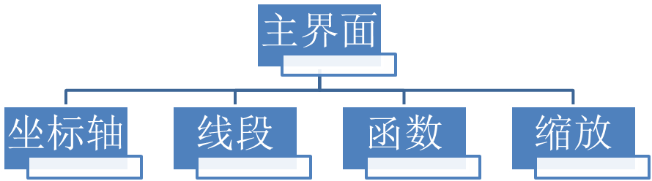2.2主程序及主要模块的流程图
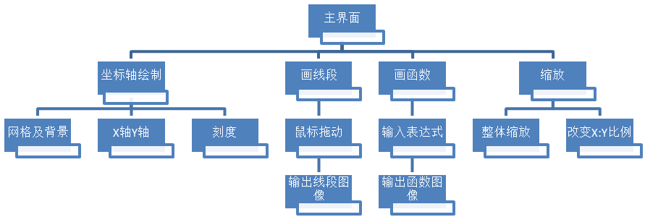

3.类图

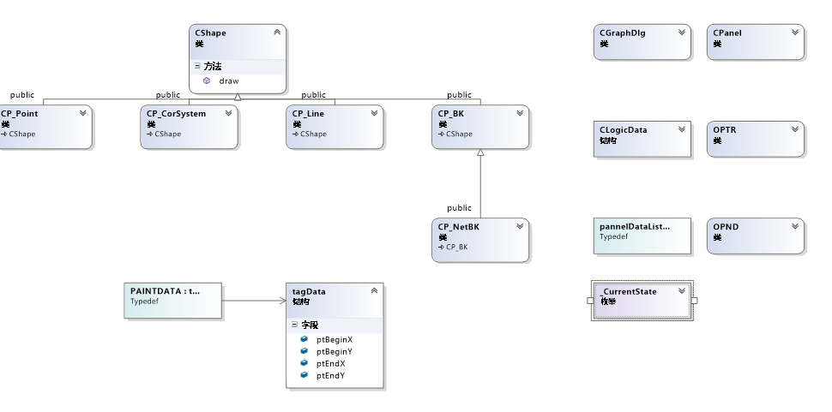

三、调试分析

3.1实际完成的情况说明（完成的功能、支持的数据类型等）
①本程序支持用户输入函数表达式，然后输出其对应的函数图形。例如：一次（二次……）函数，三角函数，双曲余弦，双曲正弦，双曲正切，幂函数，指数函数（以10为底，以e为底）。此程序输入的参数可以是int类型，也可以是double类型。
②点击画线按钮时可以实现画线功能，在绘图区点击鼠标左键摁住并拖动，既可实现画出一条线段，并于窗口左端描述区写出线段起始点坐标信息及所绘线段的条数，并且每次画线颜色不同。
③在绘图区点击鼠标右键，出现右键菜单，选择可以实现函数图像的缩放及X轴、Y轴比例的变化。

3.2程序的性能分析

①本程序中窗口下端的文本输入框，可实现输入函数并在绘图区实现函数图像输出，程序简单快捷。

②本程序的各个模块建立了不同的类，保证了程序的封装性。而且，使程序便于阅读及移植。

3.3程序中可以改进的地方说明以及可以扩充的功能

⑴本程序不支持图像的选择及拖动功能，所以可以增加此项功能。

⑵本程序所绘图像不能再改变，进行撤销等操作，需要改进。

⑶本程序的运行界面单调，功能较少，可以进一步增强程序的各项功能。

⑷本程序不支持用户自定义线条类型，线条颜色。为了适应不同的用户，这方面需要改进。

(5)本程序只能显示第一象限，且无法拖动画布，需要改进。

四、用户手册
4.1画线：选择点击窗口上方的画线按钮进行画线绘图。
在绘图区点击鼠标左键摁住并在拖动后弹起，既可在起始点之间画出一条线段。
再次点击线段按钮，取消画线。

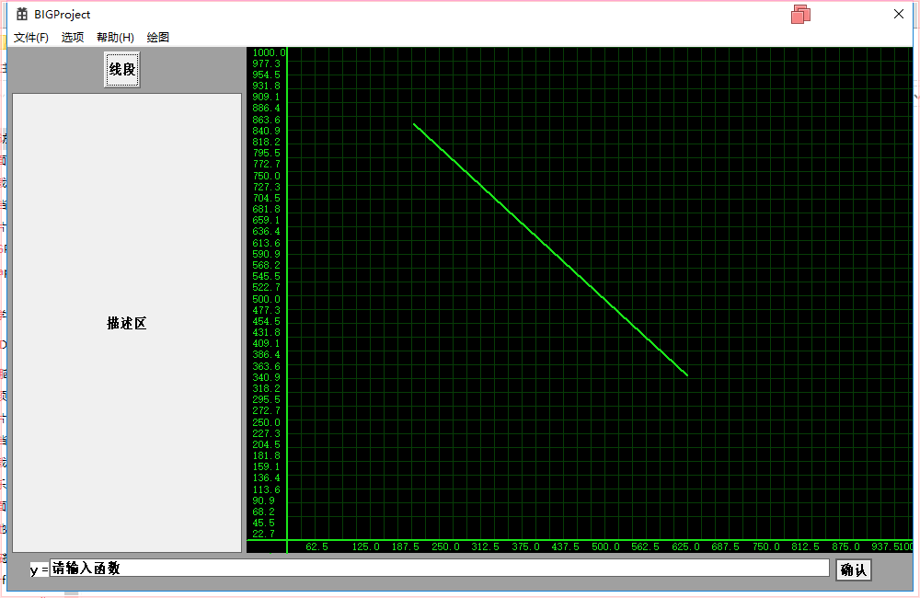

4.2画函数：本程序支持用户输入函数表达式，然后输出其对应的函数图形。【例如： 一次（二次……）函数，三角函数，双曲余弦，双曲正弦，双曲正切， 幂函数，指数函数（以10为底，以e为底）。】
此程序输入的参数可以是int类型，也可以是double类型。
请在英文格式下进行函数输入，否则某些字符无法识别。

绘画实例1： y=300*sin(0.1*x)+500

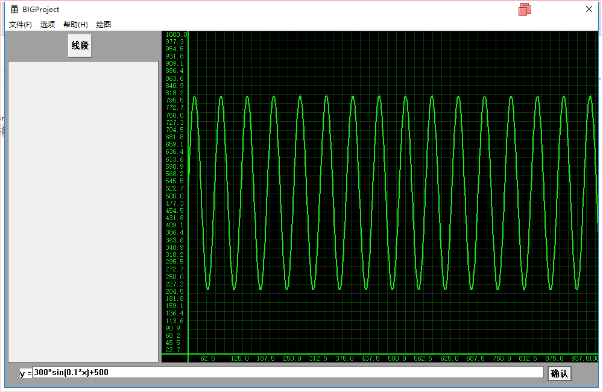
绘画实例2： y=((x-200)^2)/50或y=(x-200)^2/50
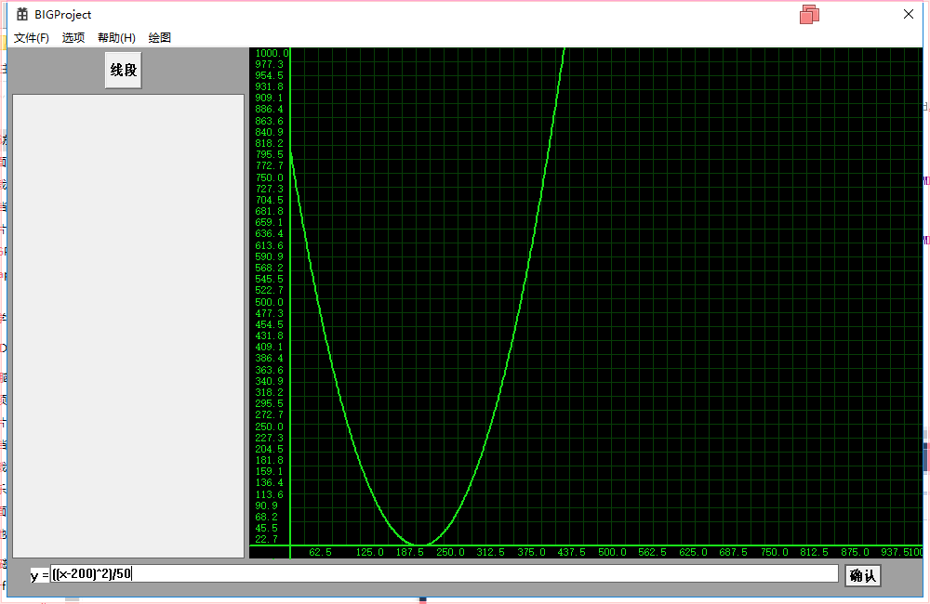

4.3缩放以及改变x:y比例：在绘图区点击鼠标右键，出现右键菜单，选择可以实现函数图像的缩放及X轴、Y轴比例的变化。
以绘画实例1： y=300*sin(0.1*x)+500举例
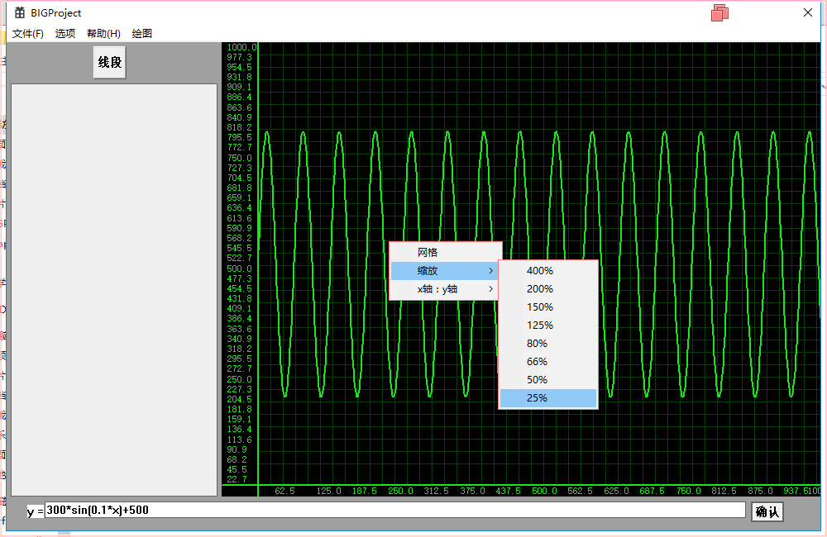
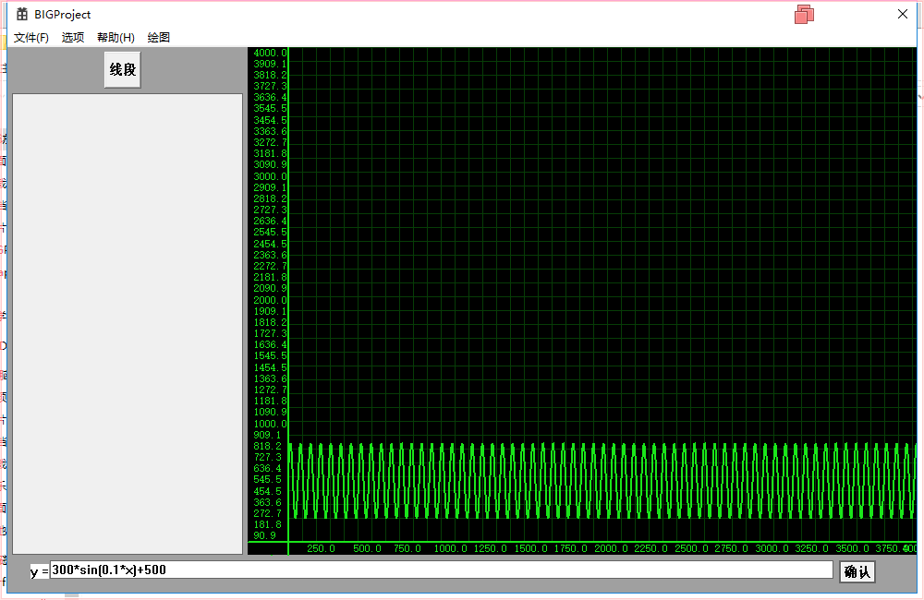

五、设计总结
通过近段时间对《Windows程序设计教程》的大作业的编写主要有以下几点感受：首先，对大作业的编写很好的反映了自己这一学期对《Windows程序设计教程》基础知识的掌握情况，让自己清醒的认识到自己的真实水平。不动手不知道，自己亲自动手设计程序时才感觉到知识的不扎实。有的知识虽然已经学过，但是用起来还是感觉有点模糊，这也算是给自己的一个警醒。另外，刚开始编写程序时感觉很难，通过对在网上查找的资料以及在学校图书馆借阅的有关图书的学习渐渐对项目有了一个初步的认识，随着编写的一点点深入，自己对各种知识的掌握也越来越好，最后完成大作业的初步要求。这个过程不仅会拓宽自己的知识面，还会提高自己的自学能力。同时，组内同学集体讨论如何去实现各种功能，各自发表看法彼此交流也是一种学习的过程。
最深刻的感受就是编写程序过程中的酸甜苦辣。刚开始构思时漏洞百出，程序出错。但是令人高兴的是通过不断的调试程序，不断的出错，然后不断的修改，从这过程中学到了一些调试程序的技巧。虽然有些语句没有语法错误，但是如果语句顺序不对也会提示错误 。经过痛苦又快乐的调试过程之后，当自己自如的运行着程序时成就感十足！顿时感觉之前付出的一切值了。
总之，我们感觉《Windows程序设计教程》课程在锻炼我们查阅资料以及提高编程技巧方面很有用。课程提高了我们的编程能力，我们能将课本上的死知识灵活地应用到生活当中，还有就是能够感受到十足的成就感，增加学习专业课的兴趣。

六、参考文献

⒈郑莉、董渊、何江舟《C++语言程序设计（第四版）》清华大学出版社

⒉王秀梅、张志斌《Windows程序设计教程（第二版）》人民邮电出版社

